СОСТОЯЛОСЬ ЗАСЕДАНИЕ КОМИССИИ ПО ДЕЛАМ ТРУДЯЩИХСЯ ЖЕНЩИН ОТРАСЛЕВОГО ПРОФСОЮЗА

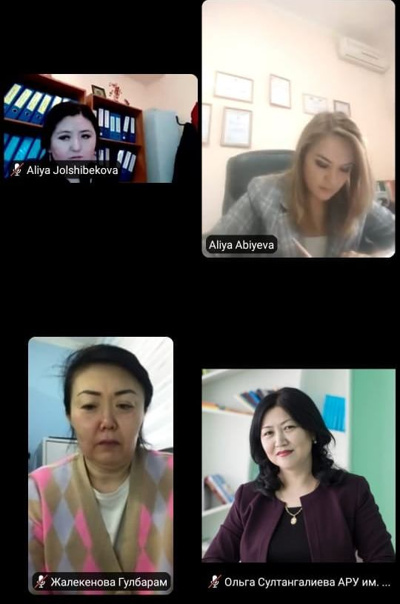
7 февраля 2022
Сегодня в режиме Zoom конференции состоялось заседание Комиссии по делам трудящихся женщин Казахстанского отраслевого профсоюза работников образования и науки. В заседании приняли участие председатель Комиссии – заместитель председателя Отраслевого профсоюза А. Абиева, а также члены Комиссии.
Заседание открыла председатель Комиссии А. Абиева и доложила «Об анализе проделанной работы Комиссии по делам трудящихся женщин Казахстанского отраслевого профессионального союза работников образования и науки за 2021 год».
«О работе Комиссии по делам трудящихся женщин Семейской территориальной профсоюзной организации Казахстанского отраслевого профессионального союза работников образования и науки» проинформировала Воказе У. - специалист по организационной работе Семейской территориальной профсоюзной организации.
В своем выступлении она остановилась на основных направлениях работы Комиссии в регионе, а также поставленных задачах.
«О работе Комиссии по делам трудящихся женщин городской профсоюзной организации г. Нур-Султан - «Адилет» рассказала Токбалина Д.К. – главный специалист по правовым вопросам.
«По данным статистического отчета по городу Нур-Султан 20 043 тысяч членов профсоюза, из них 17 026 женщин. Профсоюз «Адилет» уделяет большое внимание повышению правовой грамотности женщин. В организациях системы образования проводятся семинары, тренинги», - отметила Д.Токбалина.
Члены комиссии поделились мнениями и обменялись информацией по вопросам повестки дня.
По итогам заседания был обсужден и утвержден план работы Комиссии на 2022 год.

